2019年上半年浙江省高等教育自学考试
省际转考（转出）办理公告

一、申请办理时间
2019年上半年浙江省高等教育自学考试省际转考（转出）申请办理时间为2月21日00:00-2月28日24:00。逾期不能办理。
二、申请办理流程
（一）考生申请省际转考（转出）前，登录自学考试信息网（zk.zjzs.net）查询核对个人信息、课程成绩。如发现个人信息有误或合格课程门数不对（按规定已失效的“以往通过衔接沟通、主考院校属地化、学分互认等取得的委托考试成绩”除外），须携带相应证明材料（身份证、户口本、课程合格证书、准考证等）在2月20日前（工作时间）到当地教育考试机构办理登记修改手续。
1.登入系统
考生在“社会考生登录”界面使用身份证号或准考证号登录，登录密码为身份证号后六位。由于身份证号或密码错误无法登录，首次登录系统的考生，请与当地教育考试机构联系；原已登录过系统的考生，通过“忘记密码”功能自行重置密码。

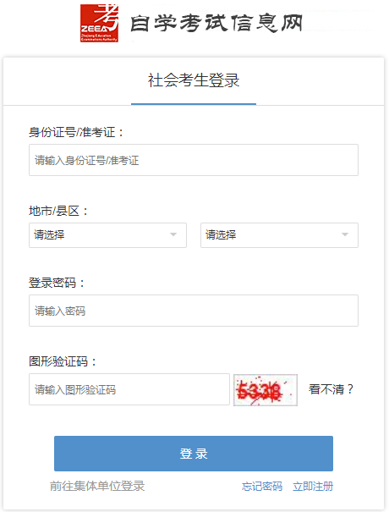
2.查询核对
我的信息-注册信息、准考证信息；我的成绩-成绩查询

（二）考生登录浙江政务服务网（www.zjzwfw.gov.cn)或浙江省教育考试网（www.zjzs.net）或自学考试信息网（zk.zjzs.net）在线申请办理省际转考（转出）。
1.登录系统
（1）浙江政务服务网（www.zjzwfw.gov.cn )
①实名注册、登录
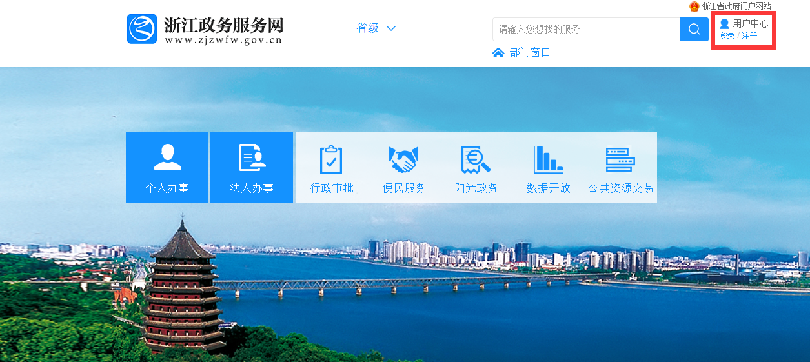
②个人办事
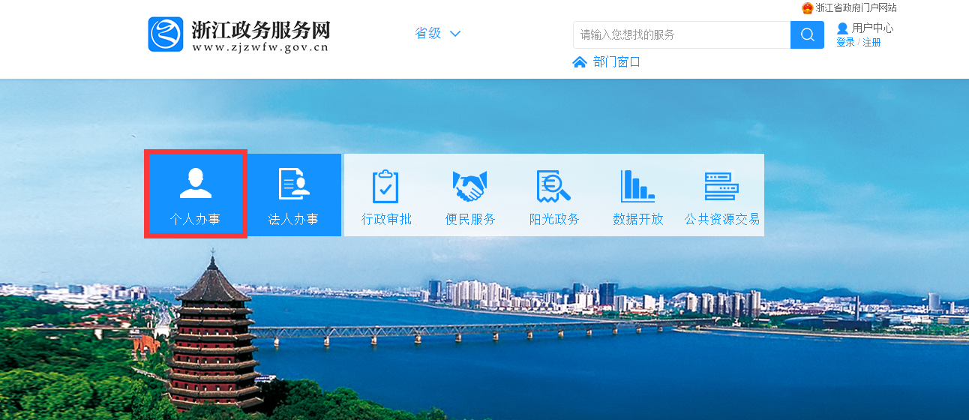
③省教育厅
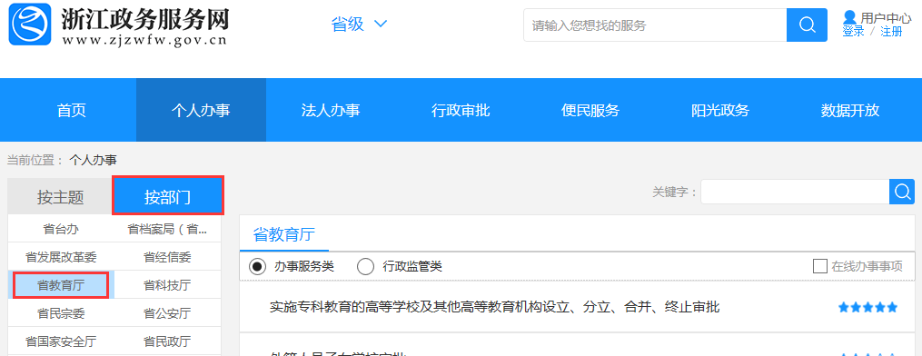
④对自考合格课程跨省转移的确认-在线办理
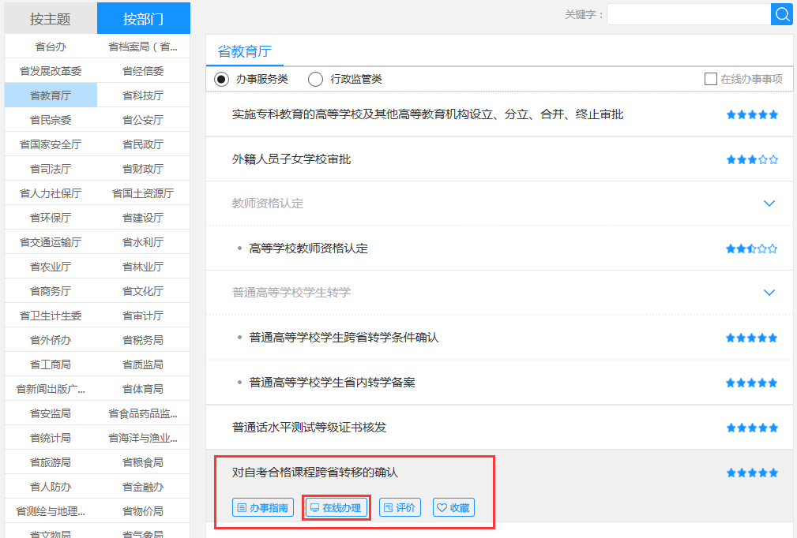
（2）浙江省教育考试网（www.zjzs.net）
①最多跑一次
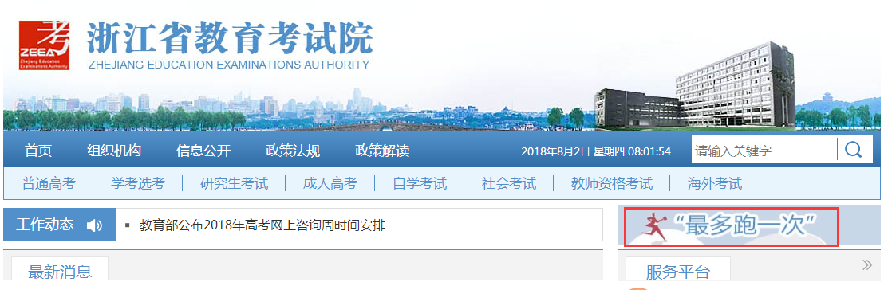
②确认申请
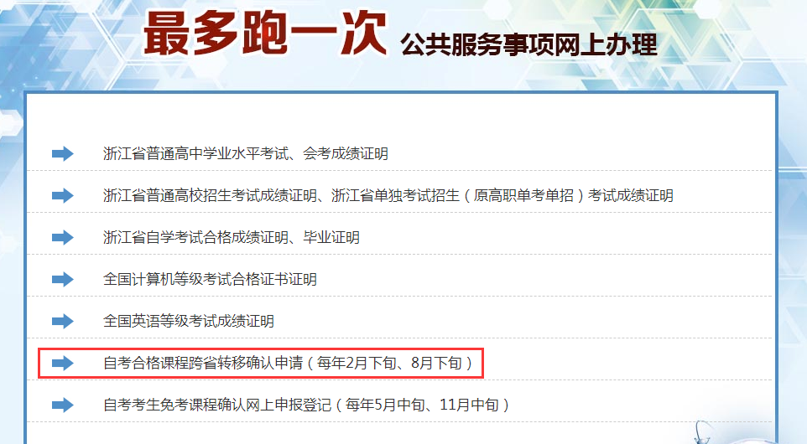
③转至浙江政务服务网，实名注册、登录，随后按浙江政务服务网操作流程进行
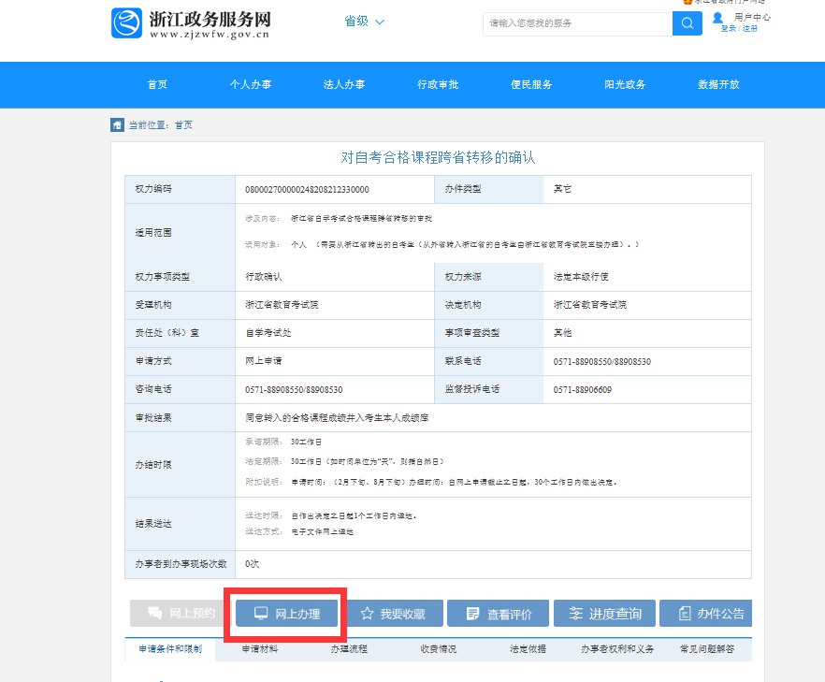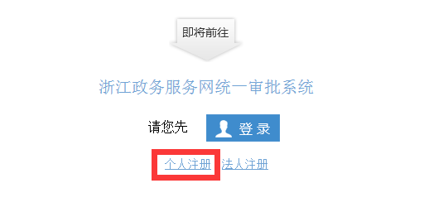
（3）自学考试信息网（zk.zjzs.net）
我的申请-转考申请，转至浙江政务服务网，实名注册、登录，随后按浙江政务服务网操作流程进行。

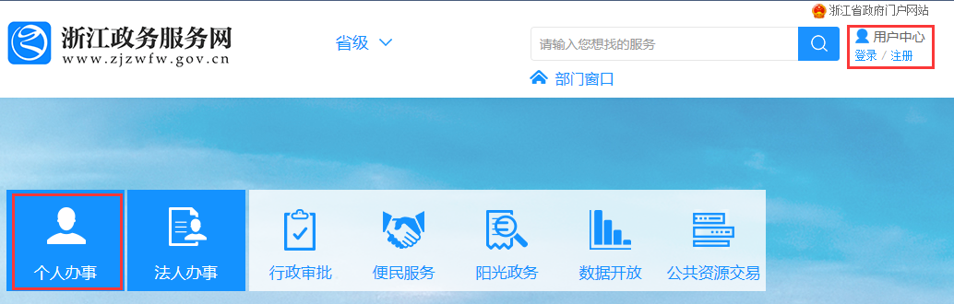
2.线上填报
阅读须知——填写信息——核对信息——完成申报
（1）阅读须知。确认满足审批条件后，须打勾并点击下一步
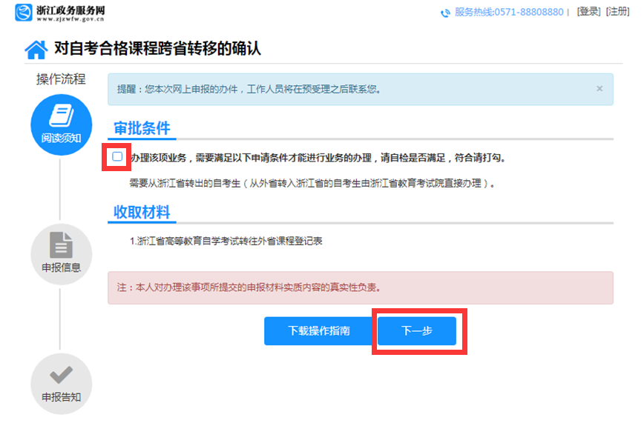
（2）填写信息。选择准考证号、专业层次等信息，填写接收办理结果的邮箱，勾选转出课程，上传本人一寸证件照，点击下一步。
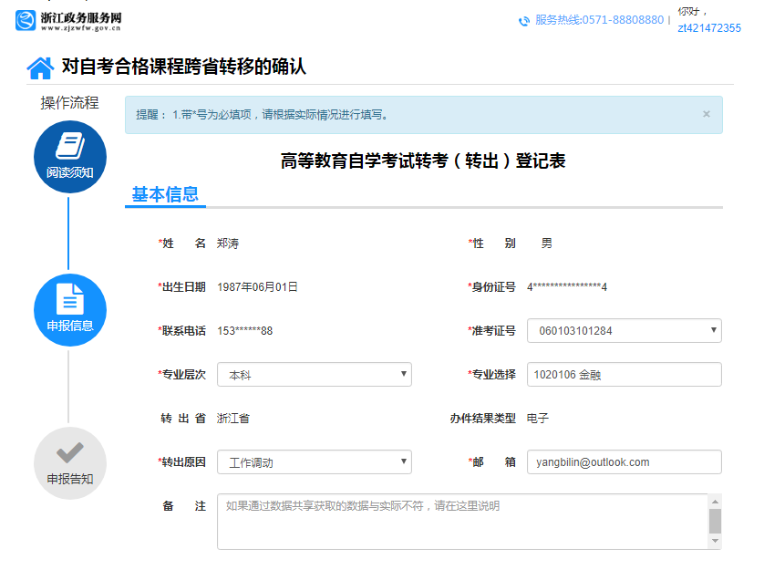
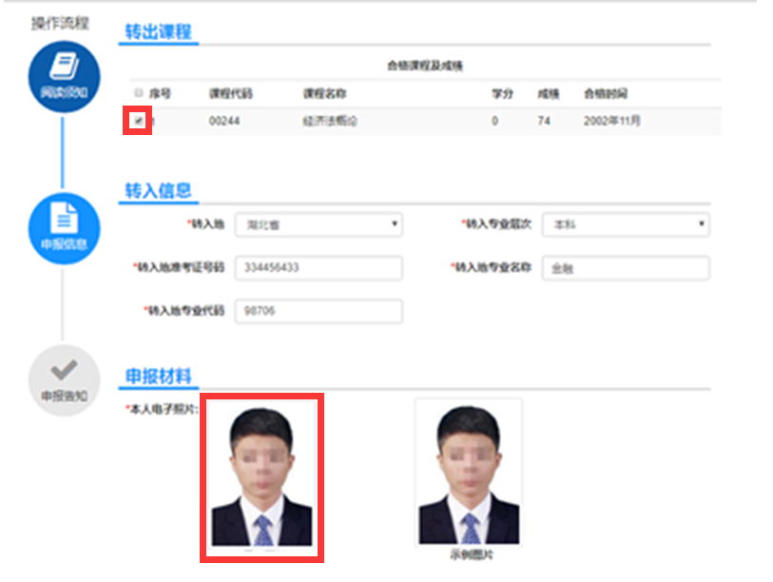
（3）核对信息。信息核对无误后，须打勾并确认提交
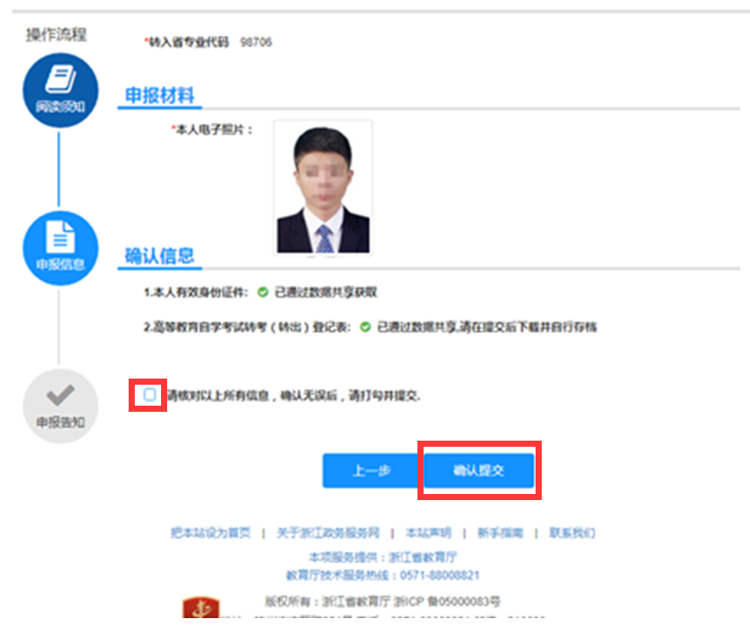
（4）完成申报。完成申报后可以查看申报告知单并下载本人《高等教育自学考试转考（转出）登记表》
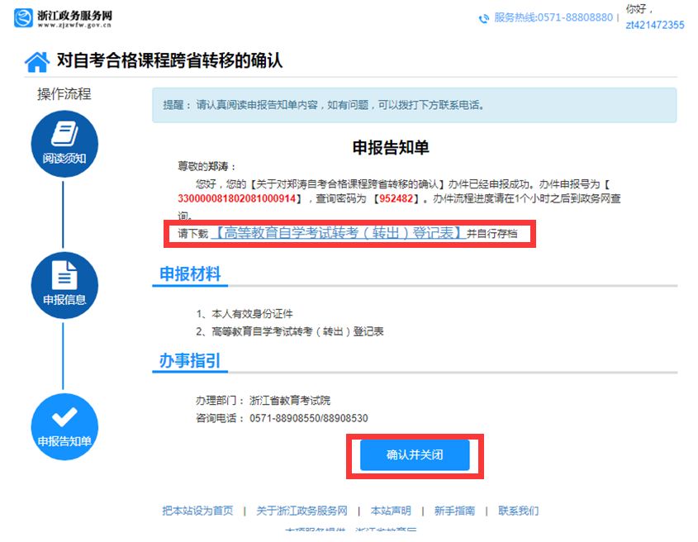
三、几点注意事项
1.考生须先登录自学考试信息网（zk.zjzs.net）查询核对个人信息、成绩，确认无误后再申请办理省际转考（转出）。个人信息有误或合格课程门数不对，先到当地教育考试机构办理相关登记修改手续，经教育考试机构审核修改后再申请办理省际转考（转出）。
2. 考生省际转考（转出）申请经省教育考试院审核完成后，《转考（转出）介绍信》发至考生填写信息时填报的邮箱，考生可按需自行打印《转考（转出）介绍信》。

